ч
Ұзақ мерзімді жоспардың тарауы: 8.2.В Тынысалу |  | Мектеп: «Қорғас орта мектебі мектепке дейінгі шағын орталығымен» КММ
Күні: |  | Мұғалімнің аты-жөні: Садуакасова Мейргуль Сериковна
Сынып: 8 |  | Қатысқандар: | Қатыспағандар:
Сабақтың тақырыбы | §25. Газ алмасу
Осы сабақта қол жеткізілетін оқу мақсаттары (оқу бағдарламасына сілтеме) | 8.1.4.1 – өкпе мен ұлпадағы газ алмасу механизмдерін сипаттау
Сабақтың мақсаты | Барлық оқушылар:  Адамның тыныс алу мүшелерімен танысады, ауа жүретін жолдарды біледі, оларды жүйелейді.  Оқушылардың басым бөлігі:  Ұлпадағы және өкпедегі газ алмасуды талдайды, салыстырады, ерекшеліктерін табады.  Кейбір оқушылар:  Адам ағзасы үшін газ алмасудың маңызына баға береді және сипаттайды.
Бағалау критерийі | - Адамның тыныс алу мүшелерін біледі, ауа жүретін жолдарды жүйелейді.  - Ұлпадағы және өкпедегі газ алмасуды талдайды, ерекшеліктерін анықтайды оларды бір-бірімен салыстырады.  - Адам ағзасы үшін газ алмасудың маңызына баға береді.
Тілдік мақсаттар | Оқушылар:  Газалмасудың маңызы, оның механизмдерін, альвеоланың газ алмасуға қатысты ерекшеліктерін, газдардың алмасуының себептерін физика, химиядан алған білімдерін қолдана отырып, тиісті терминдермен ауызша жазбаша түрде сипаттай алады.  Пәнге қатысты лексика мен терминология:  Өкпедегі газ алмасу, жасушалық тыныс алу, ұлпадағы газ алмасу, альвеола, өкпе, парциалды қысым, эритроциттер,  диффузия, беттік аудан, оттегінің ерігіштігі.  Диалог құруға/жазылымға қажетті сөздер топтамасы:  Альвеоланың қабырғасы... тұрады.  Альвеоланың беттік ауданын... ұлғайтады.  Альвеола мен капилляр арасында газдар...жүреді.  Газдар ... жолымен қанға өтеді.  Жасушада көмірқышқыл газы ...болғандықтан, ол капиллярға....
Құндылықтарға баулу | Зайырлы қоғам және жоғары руханият.  Сын тұрғысынан ойлау, топтық жұмыс барысында өзара сыйластық, құрметпен қарау, ынтымақтастық, білім алуға дайын болу.
Пәнаралық байланыс | Диффузия үдерісі, газдар концентрациясы, газ алмасу, ерігіштік туралы түсініктер арқылы химия, физика пәндерімен байланысады.
Алдыңғы білім | Жануарлардың, өсімдіктердің тыныс алу жолдары, тыныс алу мүшелері.

Сабақ барысы
Сабақтың жоспарланған кезеңдері | Сабақтағы жоспарланған жаттығу түрлері | Ресурстар
Сабақтың басы  6 мин | Ұйымдастыру. Психологиялық ахуал.  «Конго халқының амандасуымен» бастаймыз. Конго халқында екі адам бір-бір бірін көргенде алақандарын жайып бір-біріне үрлейді.  «Конверттер» арқылы топқа бөліну. (Конвертте «Мен бүгінгі сабақта ең белсенді оқушы боламын», «Мен бүгінгі сабақта ең тапқыр оқушы боламын» екі сөз болады).  «Газ алмасу», «Тыныс алу» топтарына бөлу. Топ мүшелері топ аттары бойынша ойларын ортаға салады. | «Биология» Е.А.Очкур, Л.Е.Аманжолова «Мектеп» баспасы  www.BilimLand.kz , интер белсенді тақта, слаидтар
Сабақтың ортасы  10 мин | Мағнаны тану.  Оқушылардың өмірлік тәжірбиесіне сүйене отырып сабақтың мақсатымен таныстыру.  І. Видеоны көре отырып, «Төрт сөйлем» стратегиясын қолдану.  1. Пікір.  Видео бойынша туындаған өзіндік пікірін бір сөйлеммен келтіру.  - Дәлел  Келтірілген өзіндік пікірді бір сөйлеммен дәлелдеп шығу.  - Мысал  Енді келтірілген өзіндік пікірді тағы бір негіздеу үшін бір сөйлеммен мысал келтіру  - Қорытынды  Қорытынды шешімді бір сөйлеммен келтіру керек  Дескрипторлар:  - өкпе мен ұлпадағы газ алмасуды түсіндіреді  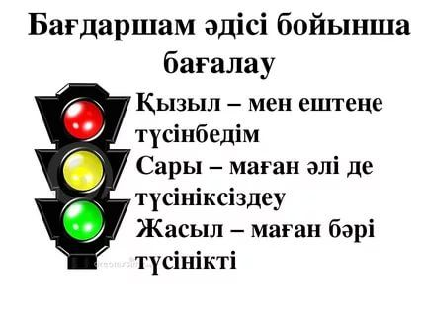  - өкпе мен ұлпадағы газ алмасудың механизмдерін сипаттайды.  ҚБ «Бағдаршам» | https://www.youtube.com/watch?v=OioBCJ-mmF4  Үлестірме қағаз таратылады.
9 мин | ІІ. Суретке қарап түсіндір. Суреттен не көріп тұрсың? Ұлпадағы және өкпедегі газ алмасуды тап, салыстыр, ерекшелігін сипатта.  «Аквариум » әдісі арқылы. ТЖ  І топ. «Тыныс алу» өкпе мен ұлпадағы газ алмасуды салыстырады.  ІІ топ. «Газ алмасу» өкпе мен ұлпадағы газ алмасудың механизмдерін ерекшелігін сипаттайды.  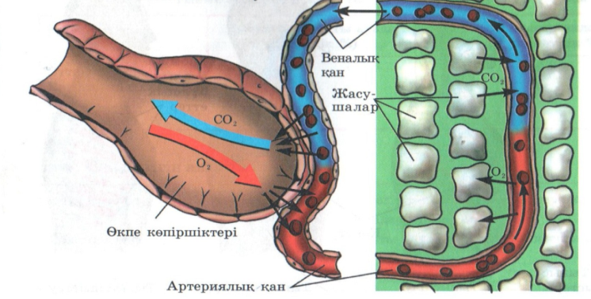  Дескрипторлар:  - өкпе мен ұлпадағы газ алмасуды салыстырады.  - өкпе мен ұлпадағы газ алмасудың механизмдерін ерекшелігін сипаттайды.  ҚБ. «Екі жұлдыз, бір тілек» | Презентация, плакат, түрлі түсті маркерлер
10 мин | ІІІ. «Суреттер сөйлейді» әдісі арқылы суретке қарап демалу процесі кезінде ауаның құрамын сипатта, кестені толтыр.  І топ.Тыныс алудағы ауаның құрамын.  ІІ топ. Тыныс шығарудағы ауаның құрамын.  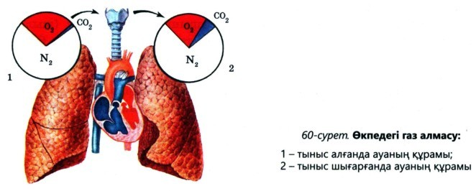  Атмосфералық ауа құрамы Тыныс алғандағы атмосфералық ауа құрамы (көлемдік %) Тыныс шығарғандағы ауа құрамы (көлемдік %)  Оттек  Көміртек  Азот  Дескрипторлар:  - тыныс алғанда және тыныс шығарғанда ауаның құрамын түсіндіреді  - газ алмасудың маңызын сипаттайды.  ҚБ. Мадақтау «Жарайсың! Бәрекелді! Өте жақсы!» деген қолпаштау, мадақтау сөзі. | Оқулық, үлестірме қағаз
Сабақтың соңы  5 мин | 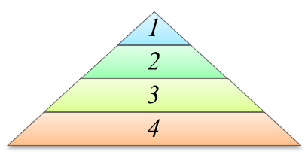  Кері байланыс  «Пирамида» әдісі  - Есте сақтайтын 1 мәлімет  - Білгім келген 2 мәлімет  - Мен білетін 3 мәлімет  - Мен білген 4 мәлімет  ҚБ. «Үш шапалақ» Сабақтың ең соңында әр оқушы бүгінгі өз жұмыстарына ризашылық сезімін білдіреді. | Пирамида белгіленген үлестірме материал
Саралау – Сіз қандай тәсілмен көбірек қолдау көрсетпексіз? Сіз басқаларға қарағанда қабілетті оқушыларға қандай тапсырмалар бересіз? | Бағалау – Сіз оқушылардың материалды игеру деңгейін қалай тексеруді жоспарлап отырсыз? | Денсаулық және қауіпсіздік техникасын сақтау
Оқушыларды қорытынды арқылы саралау.  «Төрт сөйлем» әдісі- оқушыларға жекелеген тапсырма бергенде өз ойларын білдіруге дайын болады, жауаптары туралы жеке ойланады, барлық оқушылар өздерінен не күтетініне қорытынды жасайды, білімдерін саралайды, берілген тапсырма бір болса да олардың нәтижелері әртүрлі болады.Кейбір оқушылар көмекті қажет етеді. | 1. «Бағдаршам» әдісі  2.Бір-бірін «+», «-» әдісімен бағалау,  3.Мадақтау «Жарайсың! Бәрекелді! Өте жақсы!» деген қолпаштау, мадақтау.  4. «Пирамида» ,  5.«Үш шапалақ» | Сабақ барысында биология кабинетіндегі қауіпсіздік ережелерін сақтау.
Сабақ бойынша рефлексия

Сабақта ең жақсы өткен екі нәрсе (оқыту мен оқуға қатысты)?
1:
2:
Сабақтың бұдан да жақсы өтуіне не оң ықпал етер еді (оқыту мен оқуға қатысты)?
1:
2:
Осы сабақтың барысында мен сынып туралы немесе жекелеген оқушылардың жетістіктері/ қиыншылықтары туралы нені анықтадым, келесі сабақтарда не нәрсеге назар аудару қажет?

